|  |  |  |
| --- | --- | --- |
|  | **Carátula para entrega de prácticas** | |
| Facultad de Ingeniería | | Laboratorio de docencia |

Laboratorios de computación

salas A y B

|  |  |
| --- | --- |
| *Profesor:* | M.I Ernesto Alcantara Concepcion |
| *Asignatura:* | Fundamentos de Programación |
| *Grupo:* | 17 |
| *No de Práctica(s):* | 1 |
| *Integrante(s):* | Alquicira Peña Luis Enrique |
| *No. de Equipo de cómputo empleado:* |  |
| *No. de Lista o Brigada:* | 02 |
| *Semestre:* | 2022-1 |
| *Fecha de entrega:* | 17 de Septiembre 2021 |
| *Observaciones:* |  |
|  |  |

CALIFICACIÓN: __________

**Actividad 2**   
**Resumen de lo visto en la primera semana de clases.**

Durante la primera semana de clases se abordaron varios temas como fue el proceso por el cual mis compañeros y yo íbamos a ser evaluados. Se nos dio a conocer el reglamento que se debe seguir cuando se asista a los laboratorios de cómputo.

A su vez vimos una presentación en la que nos relataba de manera breve la evolución y el proceso que se ha llevado a cabo para el funcionamiento y composición de las computadoras que usamos hoy en día, abarcando desde Papiros como es el Libro de los Muertos, el ábaco y sus variaciones cada vez más complejas y capaces de realizar operaciones con mayor exactitud, hasta computadoras que en ese entonces podían llegar a ocupar habitaciones enteras solo para almacenar una pequeña cantidad de datos, llegando finalmente a las computadoras de hoy en día que son por mucho, más compactas y con una mucho mayor capacidad. Exponenciando los avances tecnológicos de una manera increíble, permitiendo que hoy en día tengamos a la mano una fuente infinita de conocimientos como es el internet en todo momento y de una forma tan compacta como es el celular

**Actividad 3**   
**-Resultado de búsqueda en Google utilizando la etiqueta de autor sobre el “Lenguaje de programación en C”.**   
   
Al buscar “Lenguaje de programación en C” encuentro muchos resultados, desde su desarrollador Dennis Ritchie y fecha de creación que fue entre 1969 y 1972.

Este lenguaje ha sido un fuerte influyente para otros lenguajes de programación como C++, Java Python, etc.

La ventaja de este lenguaje es que dispone de estructuras comúnmente utilizadas en otro tipo de lenguajes de alto nivel, pero con la ventaja de que dispone de construcciones de lenguaje que permiten un control más sencillo y no tan complejo, siendo un lenguaje que permite al usuario ir formando las bases hacia la programación de forma gradual. 

**Actividad 4**   
**-Máquina de Turing**   
Es un modelo creado y/o propuesto por Alan Turing, en el cual se asientan los ordenadores que utilizamos hoy en día.

Se conforma por una cinta infinita dividida en casillas las cuales funcionan como la memoria, en esta cinta somos capaces de escribir símbolos; una cabeza que es capaz de moverse a través de la cinta entre izquierda y derecha y leer y escribir símbolos.

Este modelo es el que permite a las computadoras efectuar diversas operaciones matemáticas en una cantidad de tiempo muy reducida.

**Actividad 5  
-Graficas**

A)

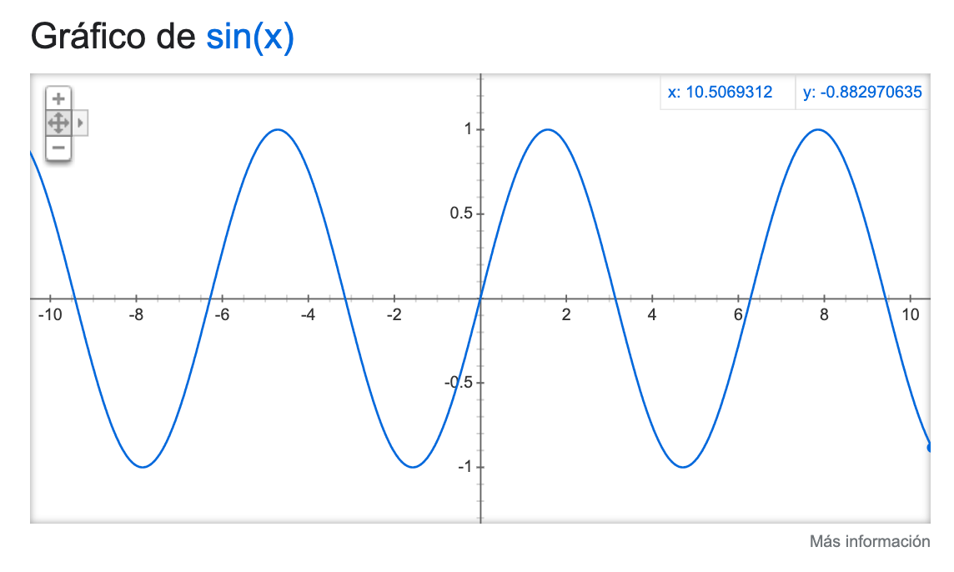B)  
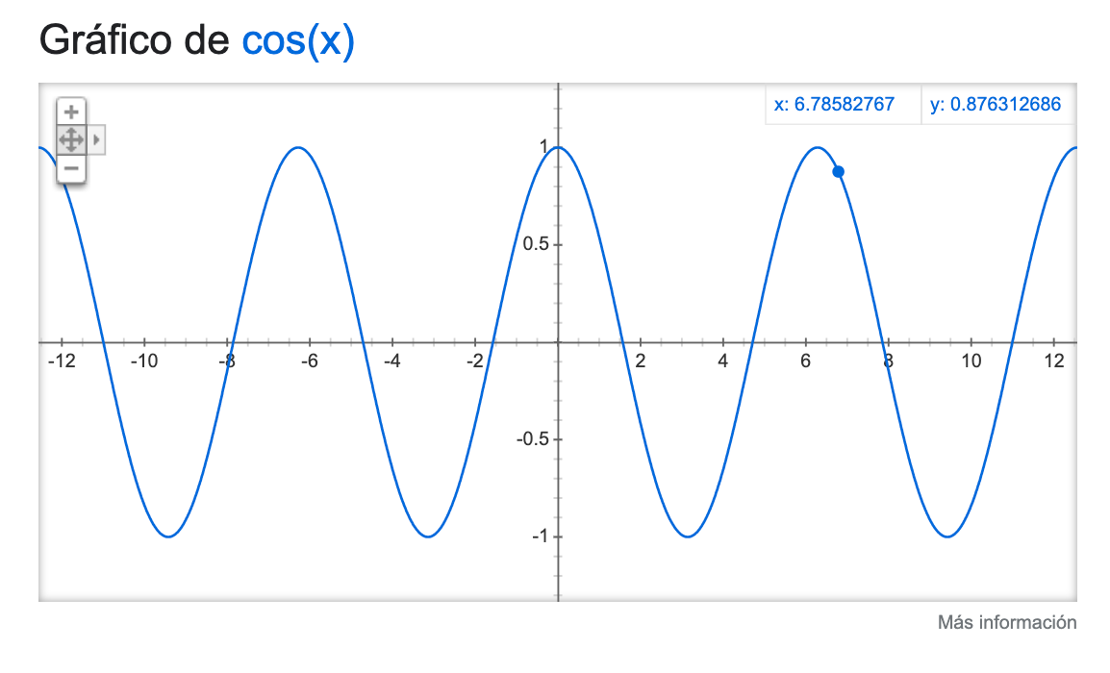

C)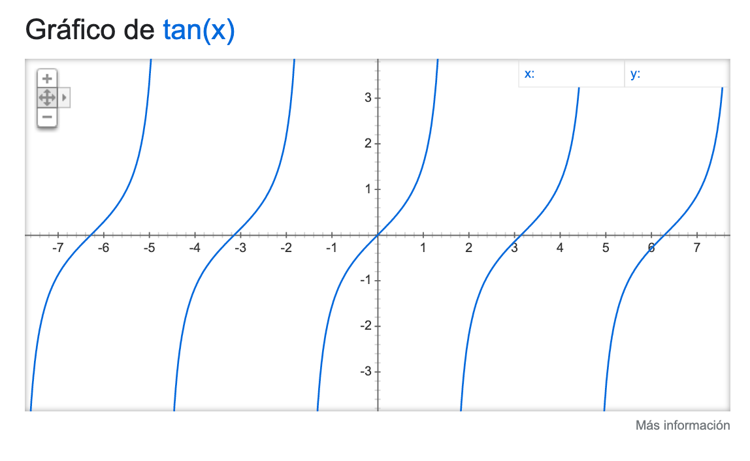

D)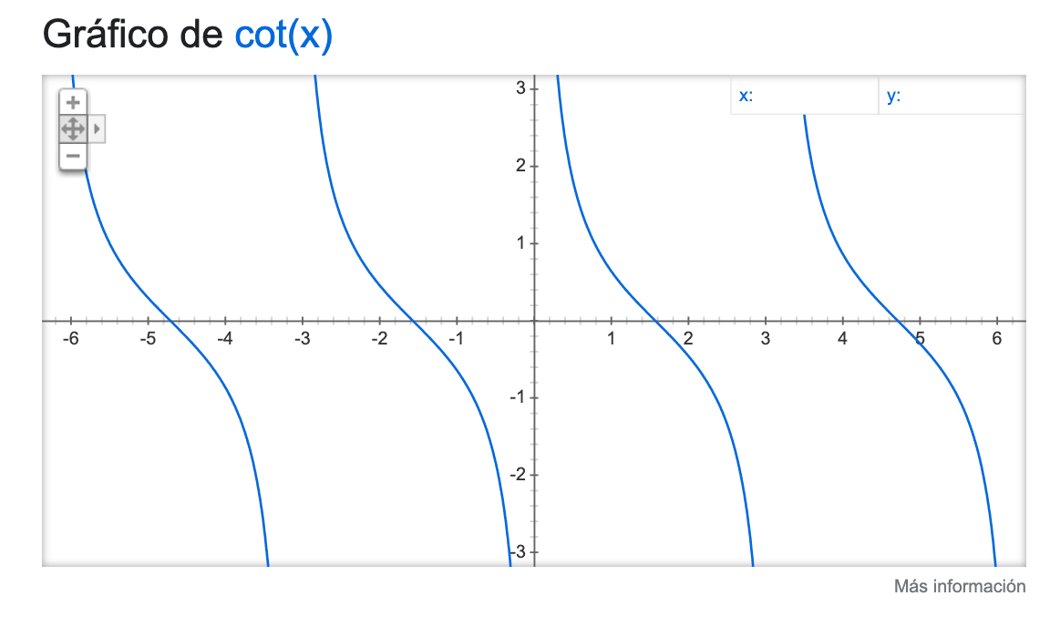

**ACTIVIDAD 7**

**1).  
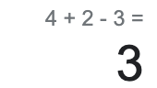**

**2).**

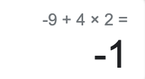

**3).**

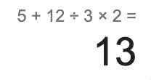

**4).**

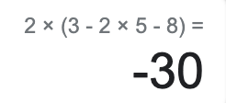

**5).**

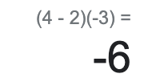

**6).**

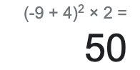

**7).**

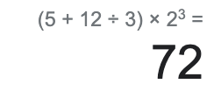

**8).**

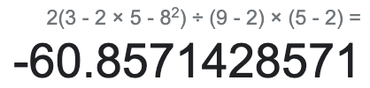

**ACTIVIDAD 8**Encontré en la bibliotecas que hay por lo menos 20 libros electrónicos que abordan el tema de construcción de algoritmos y su desarrollo en C, todos con un numero de paginas en promedio de 350- 500 paginas, también existen libros mas relacionados con la docencia en programación, así como diversos materiales para la explicación del tema ya antes mencionado.

**Actividad 9**  
https://github.com/LuisAP2831/practica1_fdp